НАЦИОНАЛЬНЫЙ ПРОЕКТ «Продолжительная и активная жизнь»

С 24 ноября по 30 ноября 2025г. проходит
Неделя профилактики заболеваний ЖКТ
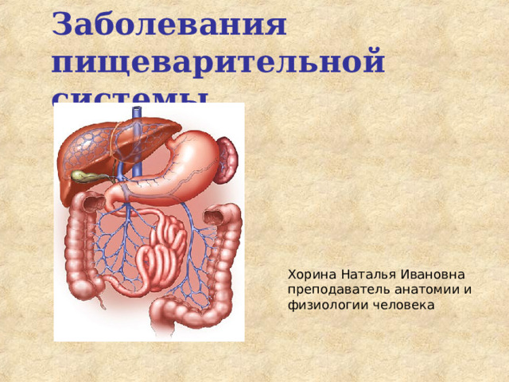
В большинстве своём заболевания ЖКТ вызваны неправильным питанием: избыточным потреблением насыщенных жиров, трансжиров, легкоусвояемых углеводов и соли, а также недостаточным количеством овощей и фруктов в рационе, недостатоком сложных углеводов и клетчатки, витаминов и минералов.
Частота приёмов пищи также влияет на бесперебойную работу желудочно-кишечного тракта – как в плане развития заболеваний органов, так и развития ожирения.

Простые меры для снижения риска
- Соблюдение режима питания.
- Сбалансированное питание: увеличение доли овощей, фруктов и цельнозерновых — увеличит потребление клетчатки.
- Не переедать и не голодать.
- Снижение потребления полуфабрикатов, фастфуда и трансжиров. Готовьте чаще дома.
- Ограничение алкоголя и отказ от курения.
- Физическая активность: регулярные прогулки, упражнения 3–5 раз в неделю положительно влияют на пищеварение.
- Контроль стресса: режим сна, техники релаксации, при необходимости — поддержка специалиста.
- Необходимо прохождение регулярных медицинских обследований, что позволяет выявлять проблемы на ранних стадиях и предпринять своевременные меры для поддержания здоровья ЖКТ.
Когда нужна специальная диета
- При язвенной болезни, гастроэзофагеальной рефлюксной болезни (ГЭРБ) и некоторых других состояниях врачи назначают индивидуальные диетические рекомендации.
- Соблюдение диеты при этих диагнозах снижает выраженность симптомов и риск осложнений, поэтому важно следовать рекомендациям врача или диетолога

Профилактика и скрининг
- Регулярная диспансеризация и профилактические осмотры — ключ к раннему выявлению проблем, включая злокачественные новообразования желудка и толстой кишки.
- Скрининг доступен в разных возрастных группах и по показаниям — не откладывайте обследование при настораживающих симптомах (кровь в стуле, необъяснимая потеря веса, стойкая боль, длительная тошнота или рвота).
Что делать прямо сейчас
- Пересмотрите своё меню: добавьте 1–2 порции овощей или фруктов в день, замените рафинированные продукты на цельнозерновые.
- Начните с малых шагов: 20–30 минут прогулки ежедневно, отказ от одной порции фастфуда в неделю.
- Запланируйте профилактический осмотр у терапевта или гастроэнтеролога, если давно не проходили обследование.

Болезни ЖКТ можно во многом предотвратить или держать под контролем простыми ежедневными изменениями образа жизни и регулярными обследованиями. Маленькие привычки дают большую разницу в долгосрочной перспективе.

Будьте здоровы!

Материал составлен по открытым Интернет-ресурсам

